Android APP 實作 Lesson 3

**Activity與Fragment的生命週期**

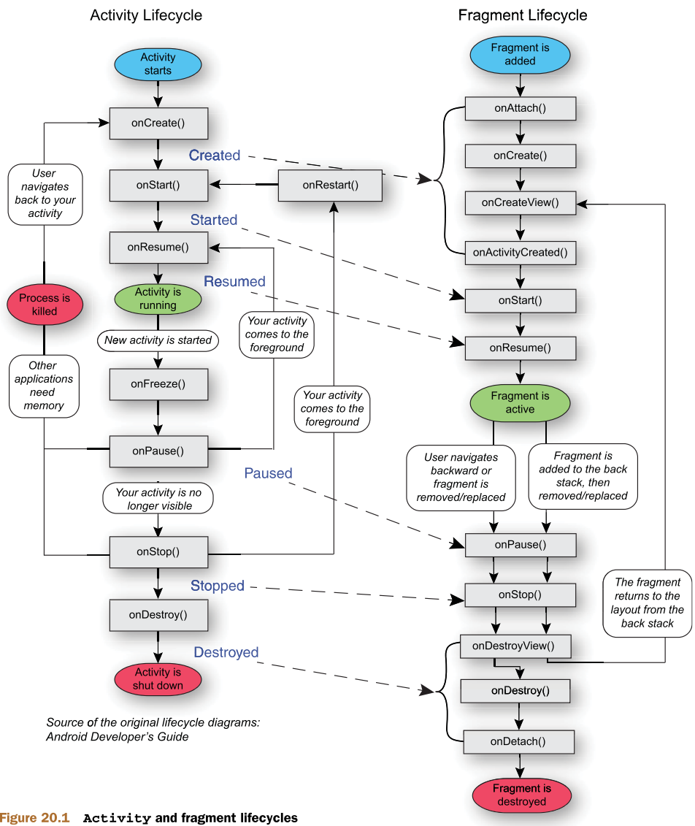

onCreateView() 建立fragment UI

onActitityCreated() 確定activity與fragment建立關聯

onDestroyView() 移除fragment UI

onDetach() 解除activity與fragment關聯

* **Lesson3 觀察Android生命週期**

**新建立專案Lesson3**

File→New→New Project 選取Empty Activity

Name 輸入Lesson3，Minimun API level選取 API 21或14

複製Lesson3Final的drawable資料夾到新專案

~\Lesson3Final\app\src\main\res\drawable 複製到 ~\Lesson3\app\src\main\res\drawable

**建立第一個Fragment的layout**

在app→res→layout點右鍵New→Layout resource file

File name輸入 fragment_first

Root element輸入androidx.constraintlayout.widget.ConstraintLayout

**Layout新增TextView**

新增TextView拖曳到layout

Text輸入”第一頁”

textSize調整字型大小

Constraint Widget將上下左右的間距都拉好(數字可以自己再調)

**Layout新增ImageView**

新增ImageView拖曳到layout，從Project裡選擇事先準備好的圖片

scaleType選擇fitXY

Constraint Widget上下左右的間距都設成0

layout_width與layout_height都選擇match_constraint

以此類推建立fragment_second.xml、fragment_third.xml、fragment_fourth.xml

**懶人法－複製出第二三四個Fragment的layout**

複製 fragment_first.xml後直接貼上

New name 輸入 fragment_second.xml後確定

以此類推建立fragment_third.xml與fragment_fourth.xml

調整各個layout的TextView與ImageView

**建立第一個Fragment的kt**

在app→java→com.example.Lesson3點右鍵New→Kotlin File/Class

Name輸入FirstFragment，Kind選擇Class

將下列程式碼直接貼到FirstFragment.kt

**package** com.example.Lesson3  
  
**import** android.os.Bundle  
**import** android.util.Log  
**import** android.view.LayoutInflater  
**import** android.view.View  
**import** android.view.ViewGroup  
**import** androidx.fragment.app.Fragment  
  
**class** FirstFragment : Fragment() {  
 **companion object** {  
 **const val TAG** = **"FirstFragment"** }  
  
 **override fun** onCreate(savedInstanceState: Bundle?) {  
 **super**.onCreate(savedInstanceState)  
 *//初始化頁面* Log.e(**TAG**,**"onCreate"**)  
 }  
  
 **override fun** onCreateView(inflater: LayoutInflater, container: ViewGroup?, savedInstanceState: Bundle?): View? {  
 *//連結畫面* Log.e(**TAG**,**"onCreateView"**)  
 **return** inflater.inflate(R.layout.*fragment_first*, container, **false**)  
 }  
  
 **override fun** onActivityCreated(savedInstanceState: Bundle?) {  
 **super**.onActivityCreated(savedInstanceState)  
 *//連結Fragment與Activity* Log.e(**TAG**,**"onActivityCreated"**)  
 }  
  
 **override fun** onStart() {  
 **super**.onStart()  
 *//頁面可見* Log.e(**TAG**,**"onStart"**)  
 }  
  
 **override fun** onResume() {  
 **super**.onResume()  
 *//頁面與使用者開始互動* Log.e(**TAG**,**"onResume"**)  
 }  
  
 **override fun** onPause() {  
 **super**.onPause()  
 *//離開頁面* Log.e(**TAG**,**"onPause"**)  
 }  
  
 **override fun** onStop() {  
 **super**.onStop()  
 *//頁面不可見* Log.e(**TAG**,**"onStop"**)  
 }  
  
 **override fun** onDestroyView() {  
 **super**.onDestroyView()  
 *//移除畫面* Log.e(**TAG**,**"onDestroyView"**)  
 }  
  
 **override fun** onDestroy() {  
 **super**.onDestroy()  
 *//回收頁面* Log.e(**TAG**,**"onDestroy"**)  
 }  
  
 **override fun** onDetach() {  
 **super**.onDetach()  
 *//移除Fragment* Log.e(**TAG**,**"onDetach"**)  
 }  
}

以此類推建立SecondFragment.kt、ThirdFragment.kt、FourthFragment.kt

**調整activity_maim.xml的layout**

將原本的ConstrainLayout改為viewPager

並將id也改為viewPager

**調整MainActivity.kt**

將下列程式碼直接貼到MainActivity.kt

**package** com.example.Lesson3  
  
**import** android.os.Bundle  
**import** android.util.Log  
**import** androidx.appcompat.app.AppCompatActivity  
**import** androidx.fragment.app.FragmentManager  
**import** androidx.fragment.app.FragmentPagerAdapter  
**import** kotlinx.android.synthetic.main.activity_main.*  
  
**class** MainActivity : AppCompatActivity() {  
 **companion object** {  
 **const val TAG** = **"MainActivity"** }  
  
 **override fun** onCreate(savedInstanceState: Bundle?) {  
 **super**.onCreate(savedInstanceState)  
 *//初始化頁面* Log.e(**TAG**,**"onCreate"**)  
 *//連結畫面* setContentView(R.layout.*activity_main*)  
 *//連接Adapter，讓畫面(Fragment)與ViewPager建立關聯* viewPager.*adapter* = ViewPagerAdapter(*supportFragmentManager*)  
 }  
  
 **override fun** onRestart() {  
 **super**.onRestart()  
 *//返回頁面* Log.e(**TAG**,**"onRestart"**)  
 }  
  
 **override fun** onStart() {  
 **super**.onStart()  
 *//頁面可見* Log.e(**TAG**,**"onStart"**)  
 }  
  
 **override fun** onResume() {  
 **super**.onResume()  
 *//頁面與使用者開始互動* Log.e(**TAG**,**"onResume"**)  
 }  
  
 **override fun** onPause() {  
 **super**.onPause()  
 *//離開頁面* Log.e(**TAG**,**"onPause"**)  
 }  
  
 **override fun** onStop() {  
 **super**.onStop()  
 *//頁面不可見* Log.e(**TAG**,**"onStop"**)  
 }  
  
 **override fun** onDestroy() {  
 **super**.onDestroy()  
 *//回收頁面* Log.e(**TAG**,**"onDestroy"**)  
 }  
}  
  
**class** ViewPagerAdapter(fm: FragmentManager) : FragmentPagerAdapter(fm) {  
 *//回傳對應位置的Fragment，決定頁面的呈現順序* **override fun** getItem(position: Int) = **when**(position){  
 0 -> FirstFragment() *//第一頁要呈現的Fragment* 1 -> SecondFragment() *//第二頁要呈現的Fragment* 2 -> ThirdFragment() *//第三頁要呈現的Fragment* **else** -> FourthFragment() *//第四頁要呈現的Fragment* }  
 *//回傳Fragment頁數* **override fun** getCount() = 4  
}

於模擬器上執行APP，於滑頁時觀看Logcat中Error的log

**將APP匯出至手機上**

手機設定開啟開發人員選項(每家廠牌方法不一)

關於手機→版本號碼→連點7下

開啟USB偵錯

連接USB線等待右上方顯示手機裝置資訊

按下Run app將APP安裝至手機上

**番外篇－利用生命週期來播放背景音樂**

開啟MainActivity.kt

**private lateinit var mp**:MediaPlayer

onCreate 加入**mp** = MediaPlayer.create(**this**,R.raw.*music1*)

onStart 加入**mp**.start()

onStop 加入**mp**.pause()